Технологическая карта урока
Предмет: «Музыка и движение».
Класс: 5 «Б».
Тема: «Новогодний хоровод».
Дата проведения: 25.12.2024
Цель: повторение с обучающимися новогоднего/зимнего репертуара: зимние игры и забавы, хороводы, песни, загадки.
Планируемые результаты:
Предметные:
- иметь представление о традициях празднования Нового года;
- уметь сопровождать новогоднюю песню игрой на музыкальных инструментах;
- соблюдать последовательность действий при исполнении песенки-игры;
- развивать речь и музыкальные способности.
Познавательные:
- уметь устанавливать причинно-следственные связи, делать обобщения, выводы;
- уметь прогнозировать свои действия согласно полученной инструкции;
- уметь выполнять действия по подражанию.
Коммуникативные:
- уметь совместно слаженно двигаться, петь, играть;
- уметь слушать и вступать в диалог;
- владеть элементарными навыками коммуникации и принятыми ритуалами социального взаимодействия.
Регулятивные:
- понимать системы общепринятых правил и требований;
- уметь устанавливать коммуникативные связи и соблюдение этической и дисциплинарной дистанции при взаимодействии с окружающими людьми;
- придерживаться учебному поведению.
Оборудование: монитор, ноутбук, белая шапка (1 штука), белая шаль (1 штука), фланелеграф, снежинки из фетра (5 штук), изображение девушки-Зимы, рисунки детей с д/з, фигурка новогодней ёлки, праздничная посылка, новогодняя открытка с изображением Деда Мороза, сюжетные картинки танцующих детей (2 штуки), музыкальные инструменты: бубенцы, колокольчики, треугольники, снежок из ваты, фонограммы песен, детские раскраски новогоднего хоровода.

Тип урока: обобщения и систематизации знаний.
- Организационный этап.
- Проверка домашнего задания, воспроизведение и коррекция знаний, навыков и умений учащихся, необходимых для творческого решения поставленных задач.
- Постановка цели и задач урока. Мотивация учебной деятельности учащихся.
- Актуализация знаний.
- Применение знаний и умений в новой ситуации.
- Обобщение и систематизация знаний.
- Информация о домашнем задании, инструктаж по его выполнению.
- Рефлексия учебной деятельности, подведение итогов.

Структура и ход урока
№ | Этап | Время | Деятельность учителя | Деятельность обучающихся | БУД
1 | Организационный этап. | 4 мин. | Педагог стучит в дверь класса.  Педагог, надев на голову белую шапочку, покрыв плечи белой шалью, входит в класс со словами:  «Кто такие? Неужели дети?».  Педагог произносит:  «Шума я не потерплю, замолчите, дети! Игрушки, книжки уберу, заморожу ели, Замету снежком дома, потому что я…».  Учитель демонстрирует на экране изображение девушки – Зимы.  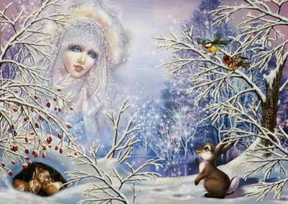  Педагог: «Зима морозна и бела. На сколько месяцев она пришла?».  Учитель предлагает детям пересчитать снежинки из фетра, размещенные на фланелеграфе.    Педагог произносит: «Раз, два, три, четыре, пять!  Урок музыки и движения мы можем начинать.  Постарайтесь все понять, интересное узнать». | Обучающиеся находятся с ассистентом учителя в классе.  Обучающиеся отвечают: «Да. Дети».  Обучающиеся слушают учителя.  Обучающиеся отвечают: «Зима».  Обучающиеся рассматривают изображение.  Обучающиеся отвечают: «На 3 месяца: декабрь, январь, февраль».  Обучающиеся вместе с учителем пересчитывают снежинки. | Развитие регулятивных БУД: произвольно включаться в деятельность, следовать предложенному плану и работать в общем темпе. Развитие коммуникативных БУД: вступать в контакт и работать в коллективе.
2 | Проверка домашнего задания, воспроизведение и коррекция знаний, навыков и умений учащихся, необходимых для творческого решения поставленных задач. | 5 мин | Педагог предлагает проверить домашнее задание (д/з - нарисовать снежинку).  Педагог обращает внимание обучающихся на рисунки снежинок, размещенные на доске.  Учитель предлагает оценить работы одноклассников похлопать в ладоши, сказать КРАСИВО).  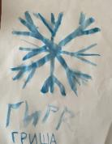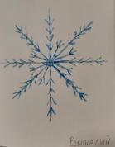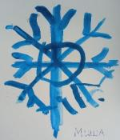  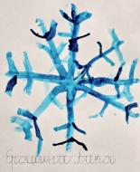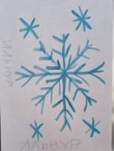  Учитель предлагает обучающимся выполнить двигательную разминку «Снежинка».  Учитель рассказывает стихотворение, сопровождая текст движениями:  Падают снежинки, белые пушинки.  Падают на плечи, падают на ножки,  Падают на щёчки, также на ладошки,  Падают на грудку, падают на нос.  С Северного полюса ветер их принёс.  Педагог хвалит обучающихся. | Обучающиеся рассматривают рисунки снежинок, оценивают работы одноклассников (хлопают в ладоши, говорят КРАСИВО).  Обучающиеся слушают учителя, выполняют действия согласно тексту: показывают на свои плечи, на ноги, на щёки, на ладони, на грудь, на нос. | Развитие познавательных БУД: наблюдать под руководством взрослого за предметами и явлениями окружающей действительности.  Развитие личностных БУД: осознание себя как ученика, заинтересованного, обучением, занятиями.  Формирование познавательных БУД: работать с несложной по содержанию и структуре информацией.
3 | Постановка цели и задач урока. Мотивация учебной деятельности учащихся. | 5 мин. | Педагог предлагает узнать тему урока, отгадав загадку.  Педагог: «Пляшет, кружится колечко из веселых человечков».  Преподаватель озвучивает тему урока.  Преподаватель: «Тема урока: «Новогодний хоровод».  Преподаватель поясняет: «Хоровод – это русская народная игра, где люди двигаются по кругу с пением и пляской.  Учитель демонстрирует картинки и предлагает обучающимся определить, где изображен «Новогодний хоровод».  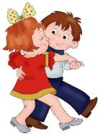  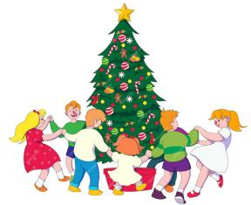  Педагог формулирует задачи урока.  Педагог: «Сегодня мы поиграем в игры, повторим новогодние песни, будем водить хоровод, совместно музицировать».  Учитель поясняет, что музицировать – это значит слаженно (дружно) играть на музыкальных инструментах. | Обучающиеся слушают учителя, отгадывают загадку.  Обучающиеся отвечают:  «Хоровод».  Обучающиеся прослушивают тему урока.  Обучающиеся слушают объяснение учителя.  Один из учеников выбирает картинку.  Обучающиеся оценивают ответ одноклассника.  Обучающиеся прослушивают задачи урока.  Обучающиеся знакомятся со значением слова. | Развитие регулятивных БУД:  активно участвовать в деятельности, контролировать и оценивать свои действия и действия одноклассников.  Развитие коммуникативных БУД: слушать и понимать инструкцию к учебному заданию.  Развитие познавательных БУД: делать простейшие обобщения, сравнивать, классифицировать на наглядном материале.  Развитие коммуникативных БУД:  вступать в диалог (отвечать на вопросы, задавать вопросы, уточнять непонятное).  Развитие коммуникативных БУД: вступать в контакт и работать в коллективе.
4. | Актуализация знаний. | 6 мин. | Педагог демонстрирует новогоднюю елочку.  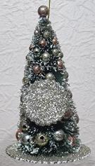  Педагог поясняет, что главной традицией новогоднего праздника является украшение ёлки. Ёлка – это символ торжества.  Педагог задает вопрос: «Чем наряжают зелёную красавицу?».  Учитель предлагает «украсить» песенку «Бубенцы, бубенцы радостно галдят», как новогоднюю елочку. Но украсить не игрушками, а музыкальными инструментами из волшебной посылки.  Педагог демонстрирует волшебную посылку и музыкальные инструменты в ней.  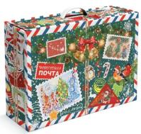  Учитель выкладывает на стол музыкальные инструменты и предлагает обучающимся показать, где бубенцы, треугольники и колокольчики.  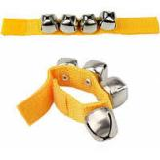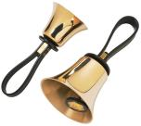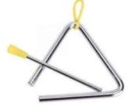  Преподаватель демонстрирует снежок из ваты.    Преподаватель предлагает обучающимся выполнить пальчиковую гимнастику «Снежок», чтобы приготовить руки к игре на музыкальных инструментах.  Учитель раздает каждому ученику снежок из ваты.  Учитель четко проговаривает текст гимнастики для рук, сопровождая его движениями:  «Раз, два, три, четыре  Мы с тобой снежок лепили.  Круглый, крепкий, очень гладкий  И совсем – совсем не сладкий.  Раз – подбросим, два – поймаем,  Три – уроним и сломаем». | Обучающиеся наблюдают за демонстрацией.  Обучающиеся слушают объяснение учителя.  Обучающиеся отвечают: «Наряжают шарами, гирляндами, фонариками, шишками, конфетами, игрушками».  Обучающиеся наблюдают за демонстрацией.  Обучающиеся по очереди показывают, где бубенцы, колокольчики, треугольники.  Обучающиеся наблюдают за демонстрацией.  Обучающиеся рассматривают предмет.  Обучающиеся выполняют движения: загибают пальцы,  меняют положение ладоней, показывают круг,  грозят пальцем. | Развитие регулятивных БУД: принимать цели и произвольно включаться в деятельность, следовать предложенному плану и работать в общем темпе.  Развитие коммуникативных БУД: активно участвовать в деятельности, контролировать и оценивать свои действия и действия одноклассников.
5 | Применение знаний и умений в новой ситуации. | 6 мин. | Педагог предлагает каждому обучающемуся выбрать музыкальный инструмент.  Учитель объясняет очередность игры на музыкальных инструментах: 1 куплет – играют бубенцы, 2 куплет – треугольники, 3 куплет – колокольчики. Припев обучающиеся играют все вместе.  Учитель включает фонограмму песни. Когда звучит первый куплет, учитель демонстрирует бубенцы, когда второй – треугольники, третий – колокольчики.  Текст песни:  1 куплет  Как звонко на скаку  Бубенчики звенят,  По свежему снежку  В даль белую манят.  Люблю трезвону в такт  Поводьями крутить  Как здорово вот так  На лёгких саночках катить!  Припев:  Бубенцы, бубенцы  Радостно галдят,  Звон идёт во все концы,  Саночки летят.  Новый Год, Новый Год  В гости к нам идёт...  Весело все вместе мы  Встретим Новый Год!  2 куплет  Блещет яркий снег,  Словно ветер, сани мчат,  Звенит веселый смех  С бубенчиками в лад.  На санках расписных  Прокатиться каждый рад  И льется наша песенка  С бубенчиками в лад.  Припев  Ах, какая прыть,  Словно ветер, мчимся мы,  Вовек нам не забыть  Красавицы-зимы!  Куда ни кинешь взгляд,  Все сугробы да холмы,  Ну есть ли лучше времени  Красавицы-зимы?  Припев: | Обучающиеся выбирают музыкальные инструменты.  Обучающиеся слушают учителя, выполняют задания по его инструкции.  Обучающиеся слушают песню «Новогодний хоровод» и сопровождают её звучание игрой на музыкальных инструментах. | Формирование познавательных БУД:  проявлять индивидуальные творческие способности в процессе игры на музыкальных инструментах.  Формирование коммуникативных БУД:  слышать и слушать партнёра по общению (деятельности).  Развитие личностных БУД: самостоятельность в выполнении учебных заданий.
6 | Обобщение и систематизация знаний. | 6 мин. | Педагог напоминает о традициях празднования Нового Года: «Праздник принято отмечать в кругу своей семьи. Взрослые и дети одевают красивую одежду, карнавальные маски. Все веселятся возле нарядной ёлки: поют песни, танцуют, играют в игры и кушают за столом вкусные блюда».  Учитель задает вопрос: «Кого ждут дети около ёлочки?».  Педагог корректирует ответы учеников.  Педагог демонстрирует новогоднюю открытку с изображением Деда Мороза.    Учитель: «Дедушка Мороз очень любит, когда его встречают с песнями и плясками».  Педагог напоминает детям, что есть веселая песенка про Деда Мороза, которую можно не только спеть, но еще и показать, и сплясать.  Учитель предлагает обучающимся встать в хоровод, подпевать и повторять вместе с ним движения под песенку-игру «У тебя Дед Мороз вот такая борода». | Обучающиеся слушают рассказ учителя.  Обучающиеся отвечают на вопрос: «Деда Мороза». (Дети ждут прихода Деда Мороза).  Обучающиеся рассматривают изображение.  Обучающиеся слушают объяснение учителя.  Обучающиеся встают в хоровод, подпевают, показывают и танцуют. | Развитие коммуникативных БУД: слушать и понимать инструкцию к заданию.  Развитие регулятивных БУД:  работать в общем темпе, активно участвовать в деятельности.  Формирование регулятивных БУД: соотносить свои действия и их результаты с заданными образцами, принимать оценку деятельности, оценивать ее с учетом предложенных критериев, корректировать свою деятельность с учетом выявленных недочетов.
7. | Информация о домашнем задании, инструктаж по его  выполнению. | 3 мин | Преподаватель размещает на доске картинки-раскраски новогоднего хоровода.  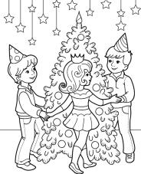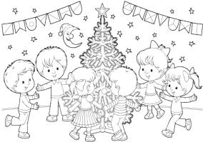  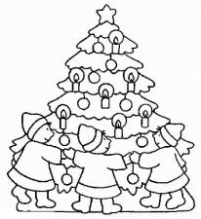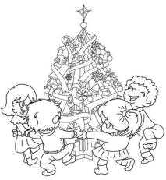  Учитель предлагает выбрать ту картинку, которая понравилась, раскрасить ее дома и принести на следующий урок. | Обучающиеся рассматривают картинки-раскраски новогоднего хоровода.  Обучающиеся выбирают понравившуюся раскраску. | Развитие коммуникативных БУД: слушать и понимать инструкцию к учебному заданию.  Развитие личностных БУД: самостоятельность в выполнении учебных заданий.
8. | Рефлексия учебной деятельности, подведение итогов. | 5 мин. | Учитель предлагает вспомнить, что делали на уроке.  Педагог рассказывает стихотворение-подводку к окончанию урока:  «Мы играли, мы плясали,  Много нового узнали,  Песни пели, отвечали,  И, конечно же, устали».  Учитель предлагает отдохнуть и послушать песню «Новый год» в исполнении Маши Федоровой. https://babysongs.ru/pesni/masha-fedorova-novyiy-god  Учитель дает положительную оценку действиям обучающихся на занятии.  Преподаватель называет каждого обучающегося по имени и хвалит его персонально. | Обучающиеся отвечают на вопрос учителя (играли, пели, танцевали).  Обучающиеся слушают учителя.  Обучающиеся слушают музыку. | Развитие коммуникативных БУД: сотрудничать со взрослыми и  сверстниками в разных социальных ситуациях.  Развитие личностных БУД:  любознательность и наблюдательность, желание задавать вопросы, включаться в совместную со взрослым деятельность.

